FIZYKA 28.05.2020
Temat Pierwsza zasada dynamiki.
Trzy zasady dynamiki Newtona nazywane są prawami ruchu. Określają one związki między ruchem ciała, a siłami działającymi na nie.
Izaak Newton analizując zachowania ciał, przeprowadzał doświadczenia „myślowe” wyobrażając sobie różne sytuacje.
Szybko doszedł do wniosku, że jeżeli na ciało nie działa żadna siła, a ciało to spoczywało – to nadal będzie pozostawało w spoczynku. Do wprawienia ciała w ruch potrzebna jest siła. Jeżeli natomiast ciało było w ruchu i przestały na nie działać siły – to ciało takie będzie poruszało się bez zmiany szybkości ciągle wzdłuż tej samej prostej.
Newton wiedział doskonale, że nigdy w przyrodzie nie będzie sytuacji takiej, że na ciało nie działa żadna siła. Jednak tak samo zachowa się ciało, jeżeli działające na nie siły będą równoważyły się, tzn. ich wypadkowa będzie wynosiła 0.
Rozważając tak i przeprowadzając doświadczenia, doszedł do wniosku, że:
Jeżeli na ciało nie działa żadna siła lub gdy działają siły wzajemnie się równoważące, to ciało porusza się ruchem jednostajnym prostoliniowym lub spoczywa.
Stwierdzenie to nosi nazwę: PIERWSZA ZASADA DYNAMIKI.
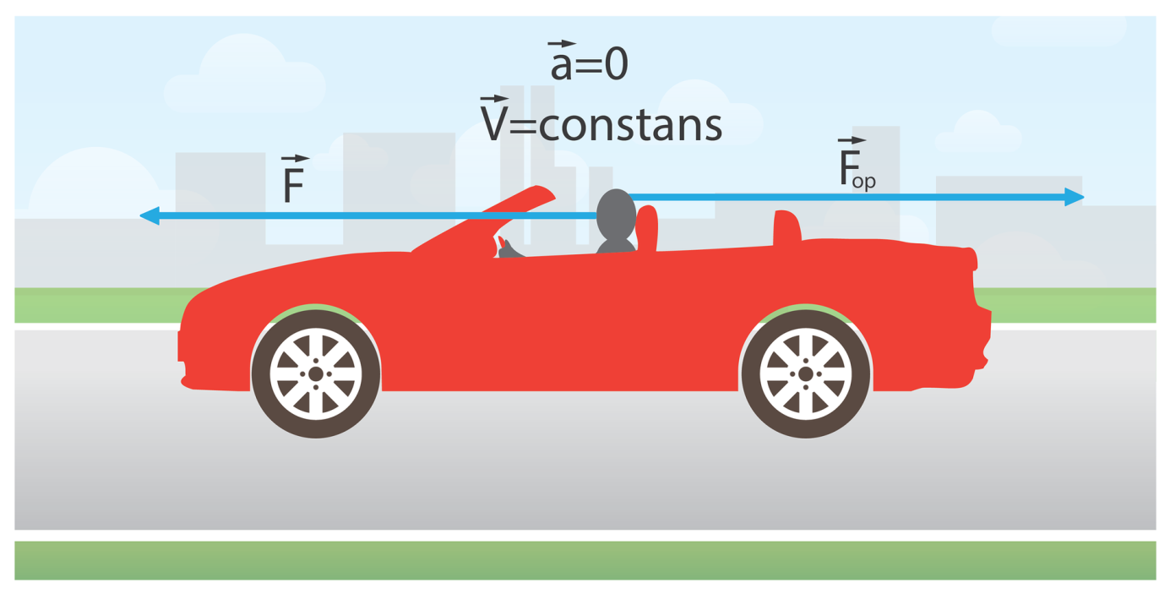
Pierwsza zasada dynamiki nazywana jest zasadą bezwładności. Bezwładność – to cecha ciał, która polega na tym, że ciało dąży do zachowania stanu ruchu lub stanu spoczynku. Ciała bardzo chcą zachowywać się tak, jak w pierwszej zasadzie dynamiki: ciała spoczywające, chcą spoczywać, a ciała poruszające się – chcą się ciągle poruszać i działają na przekór sile, która chce zmienić ten stan.
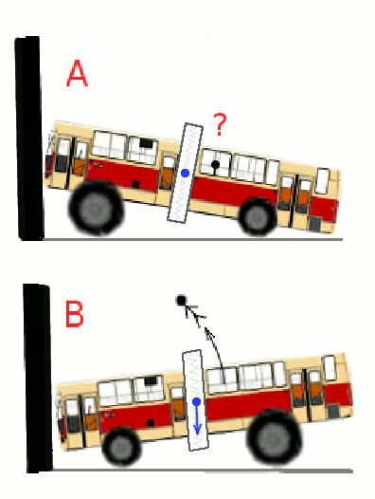
- Pasażer w hamującym autobusie „leci do przodu”, bo nadal chce poruszać się tak, jak wcześniej
- Na zakręcie pasażer przechyla się w lewo, jeżeli pojazd skręca w prawo
Napisz w zeszycie notatkę, podając treść I zasady dynamiki.
Podałam dwa przykłady świadczące o bezwładności ciał, wyszukaj ich jeszcze pięć.
Co instaluje się w samochodach osobowych, aby zapobiec skutkom bezwładności?
Od czego zależy bezwładność ciał?

W podręczniku znajdziesz to na stronach: 150 - 155

